Методические рекомендации
по вводу родителей учащихся
NetШколы
МОУ СОШ № 8 с. Тахта
2007-2008 учебный год

- Войдя на страницу Ученики (см. Методические рекомендации ведения личных дел) в поле Класс щелкните на кнопочку и в раскрывшемся списки классов выберите щелчком нужный, рядом выберите индекс (а или б). Чтобы появился список Вашего класса щелкните на кнопку Применить. Из списка щелчком мыши по фамилии откройте страницу ученика (Рис. 1).

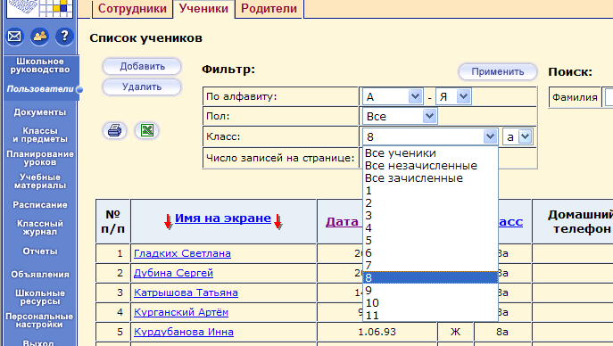
2. Щелчок, сортировка списка вашего класса
Щелчок, открытие страницы ученика
3. Щелчок, открытие страницы ученика
1. Выбор класса и индекса класса
Рис 1

- На странице ученика найти кнопку Присоединить родителя, щелчком мыши открыть следующее окно (Рис. 2).

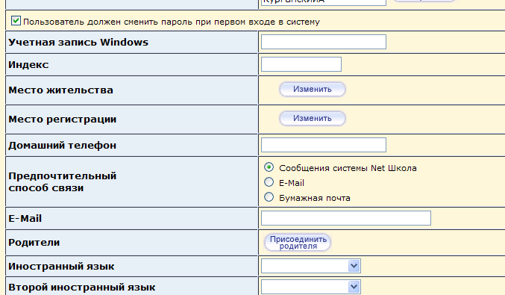
Щелчок, открытие страницы ввода
Рис 2

- Если в списке родителей NetШколы еще нет родителей вашего класса, то откроется окно (Рис. 3). Щелкните по кнопке Добавить.

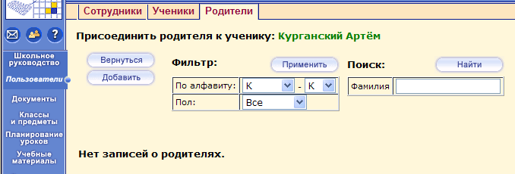
Рис 3
Щелчок, открытие страницы ввода

- Заполните все поля отмеченные ****. В полях Имя пользователя, Пароль, и Подтверждение, введите данные для родителей, например:
- она сейчас в роли родителя
- дата рождения, будут звездочки ******
*** Имя пользователя КурганскаяИИ
*** Пароль 020868 . .
*** Подтверждение 020868 .

После заполнения всех полей нажмите кнопку Сохранить (Рис. 4).
Рис 4

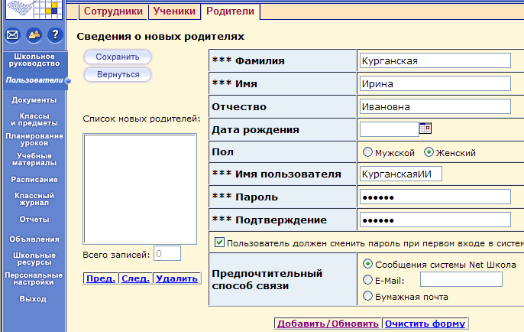
Щелчок, сохранение данных родителя

- На открывшейся странице должны появиться в таблице данные, которые вы вводили (Рис. 5). Нажмите кнопку Вернуться на страницу ученика.
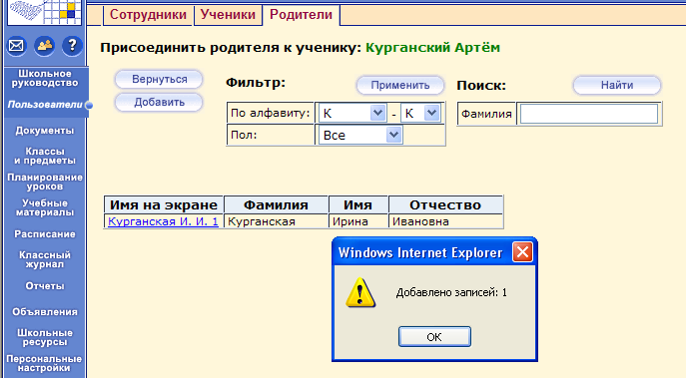
Рис 5
Щелчок, возврат на стр. ученика

- На этой странице щелкните по кнопке Присоединить родителя (Рис. 6). Перейдете на страницу, где увидите фамилию ранее введенного родителя.

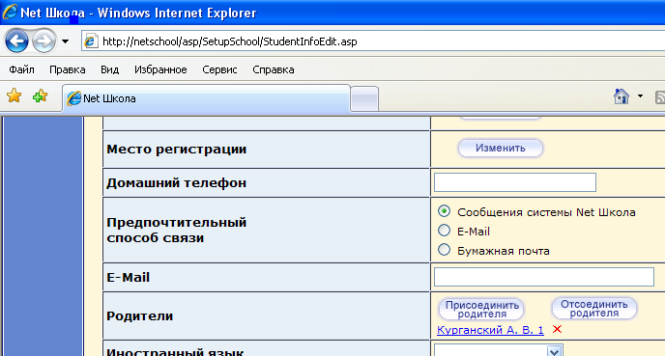
Щелчок, присоединение родителя, ранее введенного.
Рис 6

- Щелкните по фамилии родителя и вернитесь на страницу ученика (Рис. 7).
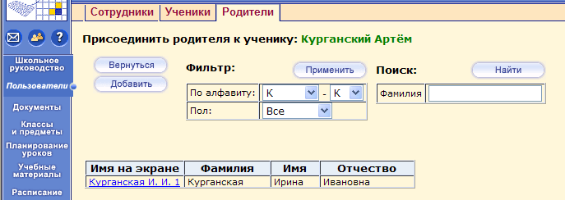
2. Щелчок
1. Щелчок
Рис 7
- Вы должны увидеть добавленного родителя (Рис. 9). Нажмите кнопку Сохранить (Рис. 8) и вернуться к списку учеников кнопкой Вернуться. Со странице (Рис. 10) начинается все заново, как в пункте 1 и далее.

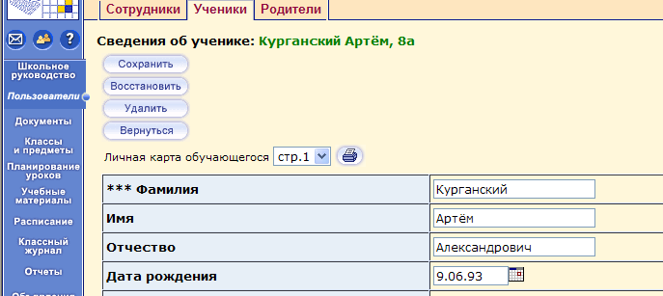
Рис 8
Сохранение данных

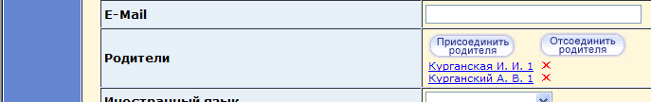
Рис 9
Добавленный родитель

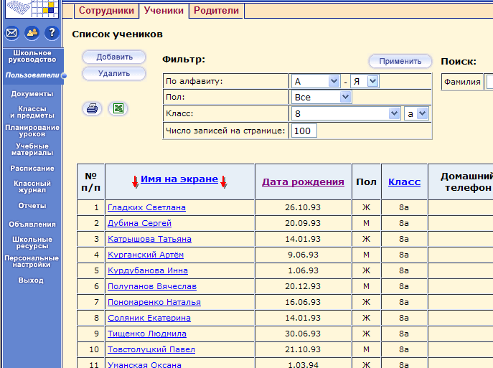
Рис 10

